面对面宝箱UI需分

杨煜

# 描述

一种开宝箱方式

# 界面

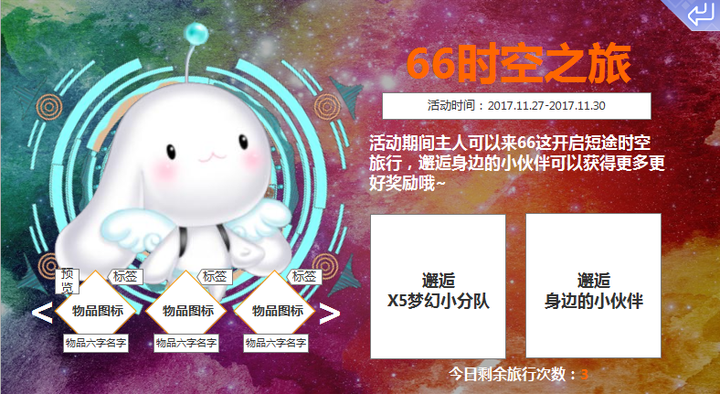

* + - 1. 活动基础信息



* 显示活动时间，根据配置显示，显示格式：yyyy.mm.dd- yyyy.mm.dd
* 显示活动描述，配置什么显示什么，需要至少能显示下60个汉字，需要支持局部变色
  + - 1. 旅程入口

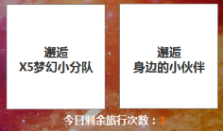

* 显示内容：
  + 两个旅程入口
  + 显示当日可用的剩余次数
    - 次数不为0特殊显示
    - 为0和前面文本相同颜色显示
* 操作反馈：点击入口时
  + 若玩家已没有剩余次数，给玩家气泡提示：“今日旅行次数已用光，无法踏上旅程”
  + 若玩家有剩余次数，进入对应页面
    - 1. 奖励显示

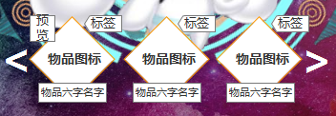

* 显示内容：
  + 双人奖池和单人奖池中和玩家性别匹配的物品列表
  + 排序：
    - 同种物品去重
    - 等级较高的服饰>等级较低的服饰>其他
    - 同级中按照配置顺序排序
  + 单个物品组显示：物品图标+物品名字+服饰标签（如果有）+服饰光效（如果有）+预览图标（仅服饰有）
  + 显示翻页按钮，显示规则遵循通用规则
* 操作反馈：
  + 点击服饰物品图标，打开服饰预览页面，遵循通用规则
  + 点击非服饰物品图标，弹出物品tips，遵循通用规则
  + 列表支持滑动翻页，一翻一页
  + 列表支持左右按钮点击翻页，点击一下翻一页

不足一页居左

双人界面

* + 1. 页面跳转
* 入口：活动主页面→邂逅身边的小伙伴
* 跳转：点击返回返回活动主页面
* 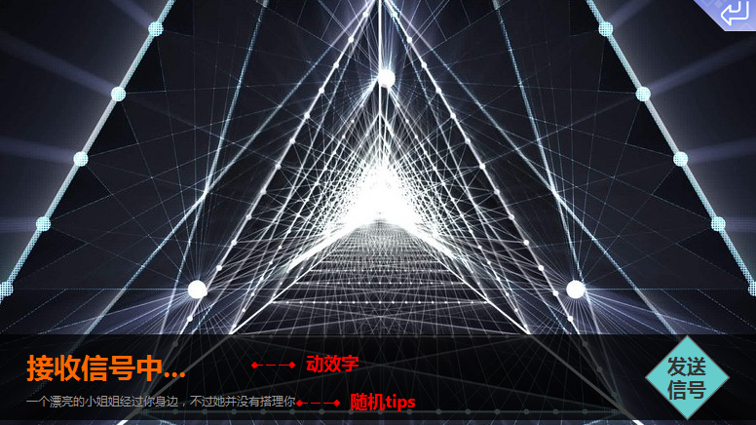显示内容：
  + 进入页面时玩家默认角色为接收方
  + 发送方和接收方显示对应动效字，每次进入接收状态时从头开始播放效果动画，循环播放直至页面切换
  + 随机tips
    - 进入页面时从随机库中随机出一条tips显示出来
    - 此后每隔N（期望静态配置）秒再次随机一条替换前一条显示出来
    - tips配置多于3条时需要保证相邻两条不重复
* 操作反馈：
  + 玩家点击【发送信号】，玩家角色切换为发送方
    - 页面文本切换、音效切换、页面动效切换
    - 按钮变为【停止发送】
  + 点击【停止发送】，玩家角色切换回接收方
    - 页面文本切换、音效切换、页面动效切换
    - 按钮变为【发送信号】



* + - 1. 旅行结束底栏



* 旅程超时时，停止播放页面上动效，切换底栏至旅行结束状态
* 显示内容：
  + 旅程结束为固定文本
  + 下面灰色字为配置的文本
  + 再次启程按钮
* 操作反馈：
  + 点击再次启程时
    - 若活动已结束，给玩家气泡提示：“活动已结束”，关闭旅程页面和活动页面
    - 否则再次开始匹配

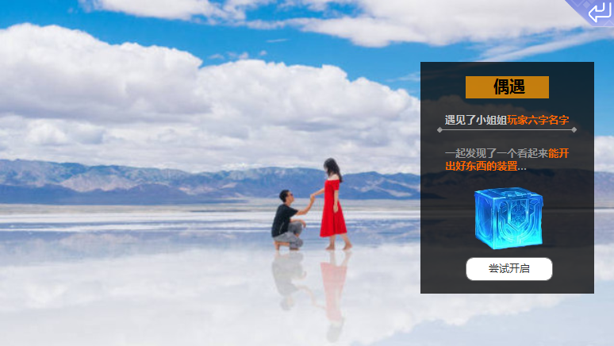

* + 1. 页面跳转
* 入口：匹配一段时间后自动触发
* 跳转：点击返回返回活动主页面

开宝箱界面

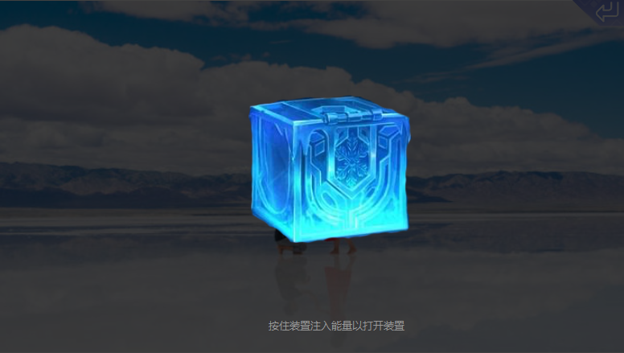

* + - 1. 未按住表现
* 进入页面开始播放装置动效和对应音效，循环播放
* 显示提示语：按住装置注入能量以打开装置
  + - 1. 按住表现
* 播放装置按住动效和对应音效，循环播放
* 按住时间≥开宝箱CD，显示提示语：松手结束能量注入
  + - 1. 结束长按表现
* 播放装置开启效果和对应音效
* 显示出开奖结果

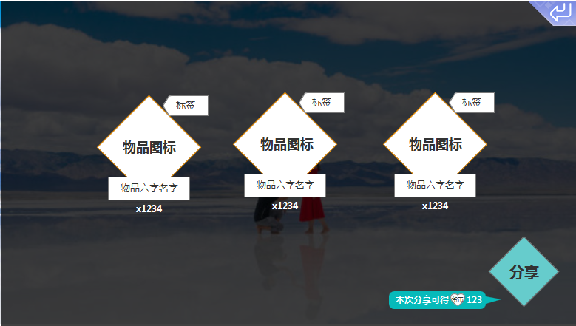

分享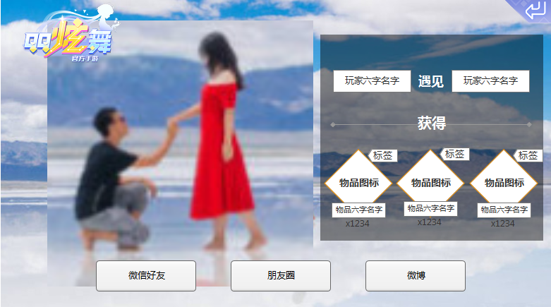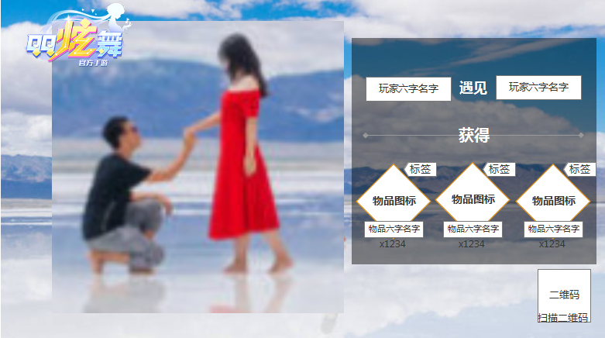

单人

* 背景图不同
* 随机tips单独配置池子随机
* 搜寻音效不同

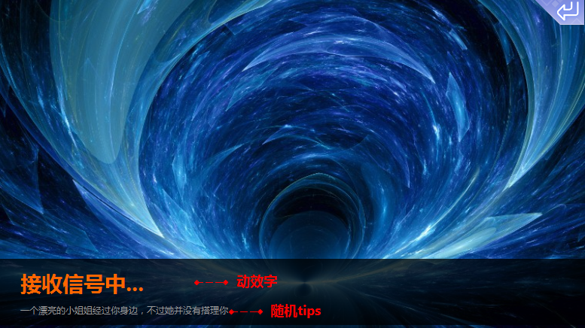

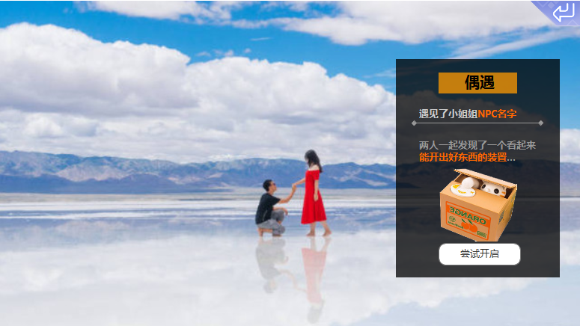

* 宝箱模型不同
* 拼接文本不同，文本为：遇见了+配置的NPC称呼+配置的NPC名称
* 单独一组动效和音效

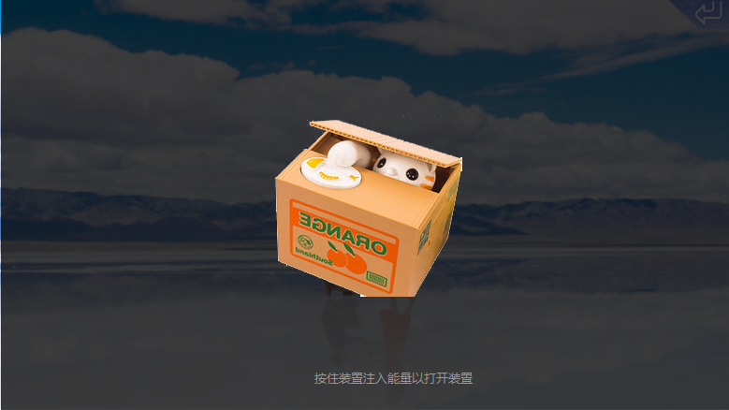

* 宝箱模型不同
* 单独一组动效和音效

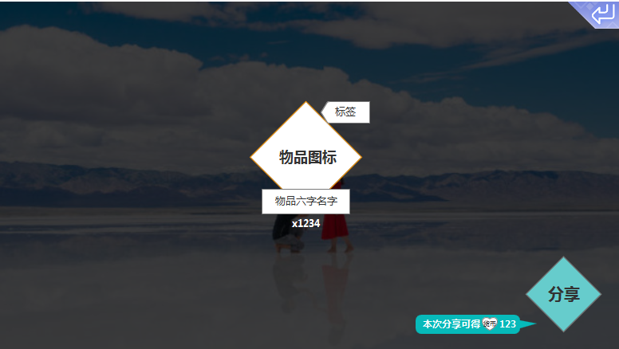

* 只有一组奖励信息

分享按照正常的分享逻辑.

极端状况处理:

接受者超时时,直接超时.

发送者超时时,发送一个消息到服务器,改变状态.

接受者接受到信号,发现发送者已经和其他接受者匹配,弹出错误提示.(什么提示,继续接受吗)